

Název projektu: | ZŠ Háj ve Slezsku – Modernizujeme školu
Číslo projektu: | CZ.1.07/1.4.00/21.3459
Oblast podpory: | Zlepšení podmínek pro vzdělávání na základních školách  Vzdělávání pro konkurenceschopnost  č.výzvy 21, prior. osa 7.1. Počáteční vzdělávání

Výuková oblast: | Jazyk a jazyková komunikace
Název materiálu: | VY _ 32_INOVACE_257
Ročník: | 3.
Sada: | Anglický jazyk
Druh: | Pracovní list
Autor: | Mgr.Zuzana Krzestanová
Název: | Fruit

Anotace: | Žáci si ověřují znalosti slovní zásoby,procvičují jednotné, množné číslo,vazbu THIS IS, THESE ARE, překládají věty.
Datum vytvoření: | 25.2.2014
Datum ověření: | 28.3.2014


Popiš obrázky ( použij vazbu This …is…, These ….are….):

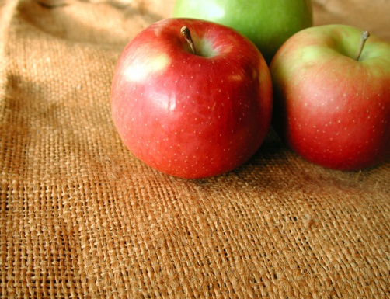
……………………… …………………………….
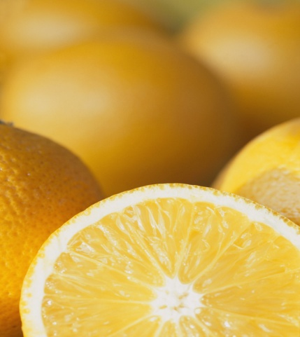
……………………. ………………………………..

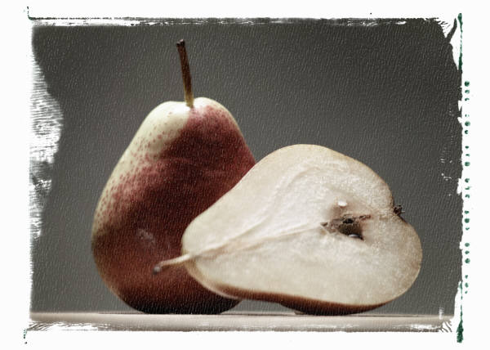
………………………… ……………………….

………………………… …………………………………

……………………………. ………………………………….

…………………………. ……………………………..

Doplň a nebo an:
..... apple …..red apple
……orange …..orange orange
……banana …..yellow banana

Napiš,co máš a nemáš rád/a.

- I don’t like lemon. 1.
- 2.
- 3.

Doplň chybějící písmenka:
L_MO_ _RA_GE B_ _ A_A

A_ _LE P_ U_ P_ A_

Spoj anglické věty s českými:

Mix it. Nakrájej to.

Peel it. Vezmi jedno jablko.

Cut it. Zamíchej to.

Take an apple. Oloupej to.

Put it on the bowl. Dej to do mísy.

Cit. 2014-02-25
Obrazový materiál dostupný na :
Klipart
25.2.2014 12.00 – 12.55

